**BÀI TẬP TỐC ĐỘ PHẢN ỨNG – KHTN 8 CÁNH DIỀU**

1. **TRẮC NGHIỆM**

**Mức độ biết**

**Câu 1:** Để xác định được mức độ phản ứng nhanh hay chậm người ta sử dụng khái niệm nào sau đây?

A. Tốc độ phản ứng.

B. Cân bằng hoá học.

C. Phản ứng một chiều.

D. Phản ứng thuận nghịch.

**Câu 2:** Tốc độ phản ứng không phụ thuộc yếu tố nào sau đây.

A. Thời gian xảy ra phản ứng.

B. Bề mặt tiếp xúc giữa các chất phản ứng.

C. Nồng độ các chất tham gia phản ứng.

D. Chất xúc tác.

**Câu 3:** Điền và hoàn thiện khái niệm về chất xúc tác sau.

"Chất xúc tác là chất làm ...(1)... tốc độ phản ứng nhưng ...(2)... trong quá trình phản ứng"

A. (1) thay đổi, (2) không bị tiêu hao.

B. (1) tăng, (2) không bị tiêu hao.

C. (1) tăng, (2) không bị thay đổi.

D. (1) thay, (2) bị tiêu hao không nhiều

**Câu 4:** Yếu tố nào dưới đây đã được sử dụng để làm tăng tốc độ phản ứng khi rắc men vào tinh bột đã được nấu chín (cơm, ngô, khoai, sắn) để ủ rượu?

A. Áp suất.

B. Chất xúc tác.

C. Nhiệt độ.

D. Nồng độ.

**Câu 5:** Nhận định nào dưới đây là đúng?

A. Nồng độ chất phản ứng tăng thì tốc độ phản ứng tăng.

B. Nồng độ chất phản ứng giảm thì tốc độ phản ứng tăng.

C. Sự thay đổi nồng độ chất phản ứng không ảnh hưởng tới tốc độ phản ứng.

D. Nồng độ chất phản ứng tăng thì tốc độ phản ứng giảm.

**Câu 6:** Cho các yếu tố sau: nồng độ, nhiệt độ, áp suất, diện tích bề mặt, chất xúc tác. Trong những yếu tố trên, có bao nhiêu yếu tố ảnh hưởng đến tốc độ phản ứng?

A. 2.

B. 3.

C. 4.

D. 5.

**Câu 7:** Yếu tố nào khi tăng thì tốc độ phản ứng sẽ giảm?

A. Diện tích bề mặt

B. Nồng độ

C. Chất xúc tác

D. Chất ức chế

**Câu 8:** Chất làm tăng tốc độ phản ứng hoá học mà không bị biến đổi chất được gọi là

A. Chất xúc tác.

B. Chất sản phẩm.

C. Chất tham gia.

D. Chất ức chế.

**Câu 9:**  Chất làm giảm tốc độ phản ứng hoá học mà không bị biến đổi chất được gọi là

A. Chất sản phẩm.

B. Chất tham gia.

C. Chất ức chế.

D. Chất xúc tác.

**Câu 10**. Sự thay đổi nào dưới đây không làm tăng tốc độ phản ứng xảy ra giữa dây magnesium và dung dịch hydrochloric acid?

A. Cuộn dải magnesium thành một quả bóng nhỏ.

B. Tăng nồng độ của hydrochloric acid.

C. Nghiền mảnh magnesium thành bột.

D. Tăng nhiệt độ của hydrochloric acid.

**Mức độ hiểu**

**Câu 11:** Ở cùng một nồng độ, phản ứng nào dưới đây có tốc độ phản ứng xảy ra chậm nhất.

A. Al + dd NaOH ở 25oC

B. Al + dd NaOH ở 30oC

C. Al + dd NaOH ở 40oC

D. Al + dd NaOH ở 50oC

**Câu 12.** Cho hai thí nghiệm sau:

Thí nghiệm 1: Cho mảnh Mg có khối lượng là a gam vào dung dịch HCl 2M dư.

Thí nghiệm 2: Cho mảnh Mg có khối lượng là a gam vào dung dịch HCl 0,5M dư.

So sánh tốc độ phản ứng ở hai thí nghiệm trên.

A. Tốc độ phản ứng của thí nghiệm 1 nhỏ hơn thí nghiệm 2.

B. Tốc độ phản ứng của thí nghiệm 1 lớn hơn thí nghiệm 2.

C. Tốc độ phản ứng của hai thí nghiệm bằng nhau.

D. Không thể so sánh được tốc độ phản ứng của hai thí nghiệm.

**Câu 13.** Nấu cháo từ bột gạo sẽ nhanh hơn nấu cháo từ hạt gạo vì:

A. Bột gạo nhiều hơn

B. Diện tích bề mặt của bột gạo lớn hơn hạt gạo

C. Trong bột gạo có chất xúc tác

D. Trong hạt gạo có chất ức chế

**Câu 14:** Tủ lạnh để bảo quản thức ăn là ứng dụng cho yếu tố ảnh hưởng tốc độ phản ứng nào?

**A.** Nhiệt độ; **B.** Nồng độ;

**C.** Chất xúc tác; **D.** Diện tích bề mặt tiếp xúc.

**Câu 15:** Cho hiện tượng sau:Tàn đóm đỏ bùng lên khi cho vào bình oxygen nguyên chất.

Hiện tượng trên thể hiện ảnh hưởng của yếu tố nào đến tốc độ phản ứng?

**A.** Nồng độ; **B.** Nhiệt độ;

**C.** Diện tích bề mặt tiếp xúc; **D.** Chất xúc tác.

**Vận dụng thấp**

**Câu 16.** Phát biểu nào sau đây đúng?

A. Có thể dùng chất xúc tác để làm giảm tốc độ của phản ứng.

B. Trong quá trình sản xuất rượu (ethanol) từ gạo người ta rắc men lên gạo đã nấu chín (cơm) trước khi đem ủ vì men là chất xúc tác có tác dụng làm tăng tốc độ phản ứng chuyển hóa tinh bột thành rượu.

C. Một chất xúc tác có thể xúc tác cho tất cả các phản ứng.

D. Khi đốt củi, nếu thêm một ít dầu hỏa, lửa sẽ cháy mạnh hơn. Như vậy dầu hỏa là chất xúc tác cho quá trình này.

**Câu 17:** Cho 5g kẽm viên vào cốc đựng 50ml dung dịch H2SO4 4M ở nhiệt độ thường (25oC). Trường hợp nào tốc độ phản ứng không đổi?

**A.** Thay 5g kẽm viên bằng 5g kẽm bột.

**B.** Thay dung dịch H2SO4 4M bằng dung dịch H2SO4 2M.

**C.** Thực hiện phản ứng ở 50oC.

**D.** Dùng dung dịch H2SO4 gấp đôi ban đầu.

**Câu 18:** Hai nhóm học sinh làm thí nghiệm. nghiên cứu tốc độ phản ứng Zn tan trong dung dịch HCl.

Nhóm thứ nhất. Cân miếng Zn 1g và thả vào cốc đựng 200ml dung dịch axit HCl 2M.

Nhóm thứ hai. Cân 1g bột Zn và thả vào cốc đựng 300ml dung dịch axit HCl 2M.

Kết quả cho thấy bọt khí thoát ra ở thí nghiệm của nhóm thứ hai mạnh hơn là do.

**A.** Nhóm thứ hai dùng acid nhiều hơn. **B.** Diện tích bề mặt bột Zn lớn hơn.

**C.** Nồng độ Zn bột lớn hơn. **D.** Cả ba nguyên nhân đều sai.

**Vận dụng cao**

**Câu 19:**Thực hiện 2 thí nghiệm theo hình vẽ sau.

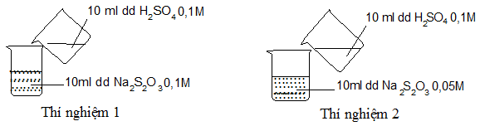

Ở thí nghiệm nào có kết tủa xuất hiện trước?

A. TN1 có kết tủa xuất hiện trước.

B. TN2có kết tủa xuất hiện trước.

C. Kết tủa xuất hiện đồng thời.

D. Không có kết tủa xuất hiện

**Câu 20.** Đồ thị hình 1 biểu thị sự phụ thuộc của độ tan (S) của các chất (a), (b), (c) và (d) theo nhiệt độ (t°C).

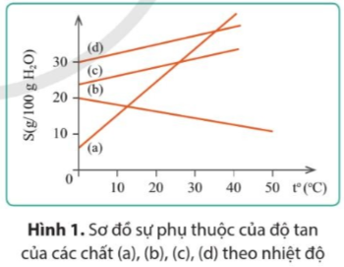

 Ở 30°C, chất có độ tan lớn nhất là:

A. (a).

B. (b).

C. (c).

D. (d).

**II. TỰ LUẬN**

**Câu 21 (NB)**

[Quan sát Hình 16.9, cho biết yếu tố nào ảnh hưởng đến tốc độ phản ứng đã được vận dụng trong thực tiễn.](https://vietjack.me/cau-hoi/quan-sat-hinh-169-cho-biet-yeu-to-nao-anh-huong-den-toc-do-437426.html)

[[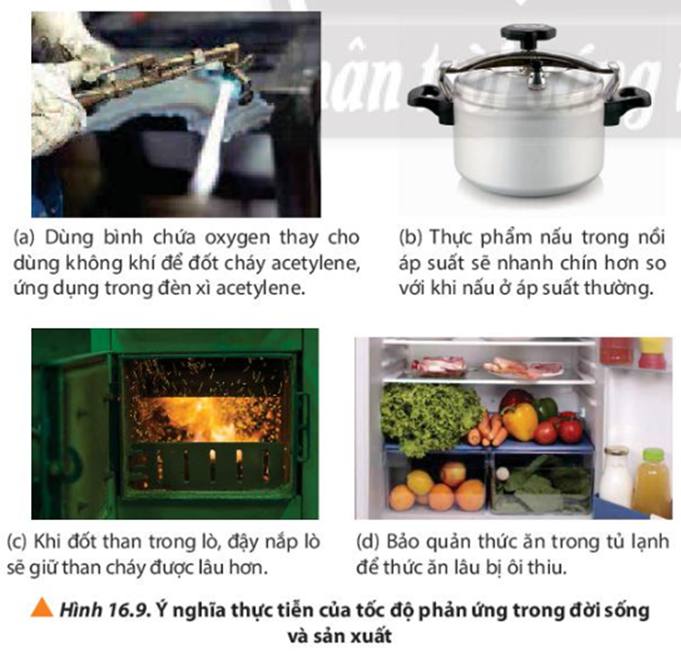](https://vietjack.me/cau-hoi/quan-sat-hinh-169-cho-biet-yeu-to-nao-anh-huong-den-toc-do-437426.html)](https://vietjack.me/cau-hoi/quan-sat-hinh-169-cho-biet-yeu-to-nao-anh-huong-den-toc-do-437426.html)

**Câu 22 (NB).** Trong các câu sau, câu nào đúng, câu nào sai?

1. Phản ứng giữa nước chanh và nước rau muống (xuất hiện màu hồng nhạt) là phản ứng hoá học xảy ra nhanh.
2. Phản ứng lên men rượu xảy ra chậm.
3. Phản ứng cháy nổ xảy ra chậm.
4. Phản ứng đốt cháy than trong không khí nhanh hơn phản ứng sắt bị gỉ trong không khí.

**[Câu 23 (TH)](https://vietjack.me/cau-hoi/cho-a-g-kim-loai-zn-dang-hat-vao-luong-du-dung-dich-hcl-2m-phuong-trinh-hoa-hoc-437430.html)** [Cho a g kim loại Zn dạng hạt vào lượng dư dung dịch HCl 2M, phương trình hóa học xảy ra như sau:](https://vietjack.me/cau-hoi/cho-a-g-kim-loai-zn-dang-hat-vao-luong-du-dung-dich-hcl-2m-phuong-trinh-hoa-hoc-437430.html)

[Zn(](https://vietjack.me/cau-hoi/cho-a-g-kim-loai-zn-dang-hat-vao-luong-du-dung-dich-hcl-2m-phuong-trinh-hoa-hoc-437430.html)*[s](https://vietjack.me/cau-hoi/cho-a-g-kim-loai-zn-dang-hat-vao-luong-du-dung-dich-hcl-2m-phuong-trinh-hoa-hoc-437430.html)*[) + 2HCl(](https://vietjack.me/cau-hoi/cho-a-g-kim-loai-zn-dang-hat-vao-luong-du-dung-dich-hcl-2m-phuong-trinh-hoa-hoc-437430.html)*[aq](https://vietjack.me/cau-hoi/cho-a-g-kim-loai-zn-dang-hat-vao-luong-du-dung-dich-hcl-2m-phuong-trinh-hoa-hoc-437430.html)*[) → ZnCl](https://vietjack.me/cau-hoi/cho-a-g-kim-loai-zn-dang-hat-vao-luong-du-dung-dich-hcl-2m-phuong-trinh-hoa-hoc-437430.html)[2](https://vietjack.me/cau-hoi/cho-a-g-kim-loai-zn-dang-hat-vao-luong-du-dung-dich-hcl-2m-phuong-trinh-hoa-hoc-437430.html)[(](https://vietjack.me/cau-hoi/cho-a-g-kim-loai-zn-dang-hat-vao-luong-du-dung-dich-hcl-2m-phuong-trinh-hoa-hoc-437430.html)*[aq](https://vietjack.me/cau-hoi/cho-a-g-kim-loai-zn-dang-hat-vao-luong-du-dung-dich-hcl-2m-phuong-trinh-hoa-hoc-437430.html)*[) + H](https://vietjack.me/cau-hoi/cho-a-g-kim-loai-zn-dang-hat-vao-luong-du-dung-dich-hcl-2m-phuong-trinh-hoa-hoc-437430.html)[2](https://vietjack.me/cau-hoi/cho-a-g-kim-loai-zn-dang-hat-vao-luong-du-dung-dich-hcl-2m-phuong-trinh-hoa-hoc-437430.html)[(](https://vietjack.me/cau-hoi/cho-a-g-kim-loai-zn-dang-hat-vao-luong-du-dung-dich-hcl-2m-phuong-trinh-hoa-hoc-437430.html)*[g](https://vietjack.me/cau-hoi/cho-a-g-kim-loai-zn-dang-hat-vao-luong-du-dung-dich-hcl-2m-phuong-trinh-hoa-hoc-437430.html)*[)](https://vietjack.me/cau-hoi/cho-a-g-kim-loai-zn-dang-hat-vao-luong-du-dung-dich-hcl-2m-phuong-trinh-hoa-hoc-437430.html)

[Tốc độ khí H](https://vietjack.me/cau-hoi/cho-a-g-kim-loai-zn-dang-hat-vao-luong-du-dung-dich-hcl-2m-phuong-trinh-hoa-hoc-437430.html)[2](https://vietjack.me/cau-hoi/cho-a-g-kim-loai-zn-dang-hat-vao-luong-du-dung-dich-hcl-2m-phuong-trinh-hoa-hoc-437430.html)[thoát ra như thế nào khi thay đổi các yếu tố dưới đây](https://vietjack.me/cau-hoi/cho-a-g-kim-loai-zn-dang-hat-vao-luong-du-dung-dich-hcl-2m-phuong-trinh-hoa-hoc-437430.html)

[a) Thay a g Zn hạt bằng a g bột Zn](https://vietjack.me/cau-hoi/cho-a-g-kim-loai-zn-dang-hat-vao-luong-du-dung-dich-hcl-2m-phuong-trinh-hoa-hoc-437430.html)

[b) Thay dung dịch HCl 2M bằng dung dịch HCl 1M](https://vietjack.me/cau-hoi/cho-a-g-kim-loai-zn-dang-hat-vao-luong-du-dung-dich-hcl-2m-phuong-trinh-hoa-hoc-437430.html)

[c) Thực hiện phản ứng ở nhiệt độ cao hơn bằng cách đun nóng nhẹ dung dịch HCl.](https://vietjack.me/cau-hoi/cho-a-g-kim-loai-zn-dang-hat-vao-luong-du-dung-dich-hcl-2m-phuong-trinh-hoa-hoc-437430.html)

**Câu 24. (VDT)** [a.Trong quá trình lên men giấm, người ta thường cho chuối hay nước dừa vào lọ chứa giấm nuôi, giải thích.](https://vietjack.me/cau-hoi/trong-qua-trinh-len-men-giam-nguoi-ta-thuong-cho-chuoi-hay-nuoc-dua-vao-437427.html)

b. Vì sao khi cho mẩu than (thành phần chính là carbon) vào bình đựng oxygen thì hiện tượng cháy xảy ra mãnh liệt hon ngoài không khi?

c. Tốc độ của phản ứng chịu ảnh hưởng bởi những yếu tố nào?

**Câu 25 (VDC)** .Phản ứng phân huỷ H2O2 xảy ra như sau: 2H2O2 —> 2H2O + 02.

Người ta cho 5 mL dung dịch H2O2 (cùng nổng độ) vào 5 ống nghiệm. Sau đó lần lượt cho vào 4 ống nghiệm lượng nhỏ các chất Fe, MnO2/ KI, SiO2 và một ống giữ nguyên. Đun nóng 5 ống nghiệm ở cùng một nhiệt độ và đo thời gian đến khi phản ứng kết thúc. Kết quả thu được được trình bày trên biểu đổ như sau:

Từ biểu đồ trên hãy cho biết:

1. chất nào có tác dụng xúc tác tốt nhất (làm phản ứng xảy ra nhanh nhất).
2. chất nào không có tác dụng xúc tác.